PREMIERY W GRUDNIU NA
FOX COMEDY
SPOSÓB UŻYCIA, sezon 1,2,3,4
Rules of Engagement, season 1,2,3,4
© 2007 CBS

PREMIERA 1 SEZONU: WTOREK 1 GRUDNIA OD GODZ. 17:25 (4 ODCINKI)
PREMIERA 2 SEZONU: PIĄTEK 5 GRUDNIA OD GODZ. 18:50 (1 ODCINEK)
PREMIERA 3 SEZONU: PIĄTEK 15 GRUDNIA OD GODZ. 18:20 (2 ODCINKI)
PREMIERA 4 SEZONU: PONIEDZIAŁEK 25 GRUDNIA OD GODZ. 18:35 (1 ODCINEK)
Emisja: od poniedziałku do piątku od godz. 17:25 (4 odcinki)
Serial komediowy opisujący różnego rodzaju relacje damsko-męskie widziane oczami świeżo zaręczonej pary Jennifer (Bianca Kajlich) i Adama (Oliver Hudson), wieloletniego małżeństwa Audrey (Medyn Price) i Jeffa (Patrick Warburton) oraz wciąż szukającego swej drugiej połowy singla Russella (David Spade). Kontakty z osobami przeciwnej płci przypominają jazdę na kolejce górskiej. Choć inni mogą opisać ci wrażenia z tej jazdy, i tak musisz się osobiście przekonać, jak to jest.
Sposób użycia zadebiutuje na FOX Comedy we wtorek 1 grudnia od godz. 17:25!
9JKL, sezon 1
9JKL, season 1
(22 odcinki po 30 minut)
© 2017 CBS
PREMIERA: NIEDZIELA 10 GRUDNIA OD GODZ. 21:05 (4 odcinki)
Emisja: niedziele od godz. 21:05 (1 odcinki)
TYLKO NA FOX COMEDY

9JKL to sitcom telewizyjny, którego fabuła skupia się na relacjach rodzinnych inspirowanych autentycznymi doświadczeniami aktora Marka Feuersteina, który gra tutaj główną rolę. Josh jest zmuszony do powrotu do Nowego Jorku, po tym jak skasowano jego serial i rzuciła go żona. Od tej chwili mężczyzna musi zamieszkać w bliskim sąsiedztwie swojej rodziny. Jego apartament ulokowany jest pomiędzy mieszkaniem rodziców, brata, szwagierki oraz ich dzieci.
W serialu występują: Mark Feuerstein jako Josh; David Walton jako Andrew; Liza Lapira w roli Eve; Linda Lavin jako Judy; Elliott Gould jako Harry.
Premiera 9JKL odbędzie się w niedzielę 10 grudnia o godz. 21:05 tylko na FOX Comedy!
WSZYSCY KOCHAJĄ RAYMONDA, sezon 4
Everybody Loves Raymond, season 4
(24 odcinki po 30 minut)
© 1999 CBS
PREMIERA: PONIEDZIAŁEK 4 GRUDNIA O GODZ. 16:55 (1 odcinek)
Wszyscy kochają Raymonda przedstawia losy amerykańskiej rodziny, mieszkającej w przytulnym domu na Long Island. Głównymi bohaterami serialu jest Ray Barone (Ray Romano), znany i odnoszący sukcesy dziennikarz sportowy, oraz jego żona Debra (Patricia Heaton), zajmująca się domem i dziećmi – bliźniętami Michaelem i Geoffreyem oraz córeczką Ally. Na dodatek główny bohater musi zmagać się ze swoimi wścibskimi rodzicami - Frankiem (Peter Boyle) oraz wiecznie krytykującą matką Marie (Doris Roberts) - oraz bratem Robertem (Brad Garrett).
4. sezon Wszyscy kochają Raymonda będzie można oglądać od poniedziałku 4 grudnia o godz. 16:55. Kolejne odcinki od poniedziałku do piątku od 15:25 (o odcinki).

WIGILIA Z…
SIMPSONAMI, GRIFFINAMI i BELCHERAMI
13 świątecznych odcinków najpopularniejszych animacji emitowanych na FOX Comedy: Simpsonowie, Family Guy: Głowa Rodziny oraz Bob’s Burgers.
NIEDZIELA 24 GRUDNIA OD GODZ. 17:50

FILMY NA FOX COMEDY
Kosmiczne jaja
Spaceballs

© 1987 MGM
PREMIERA: PIĄTEK 1 GRUDNIA O GODZ. 20:10
Słynna parodia wszelakich filmów sciene fiction w reżyserii mistrza gatunku Mela Brooksa. Lord Dark Helmet (Rick Moranis) chce porwać księżniczkę i wziąć ją jako zakładniczkę. Wypuści ją dopiero wtedy, kiedy cały zapas świeżego powietrza zostanie przesłany do prezydenta Skrooba (Mel Brooks). Księżniczce pomaga bohaterski Lone Starr (Bill Pullman) i jego towarzysz Barf (John Candy).

Muppety z kosmosu
Muppets from space

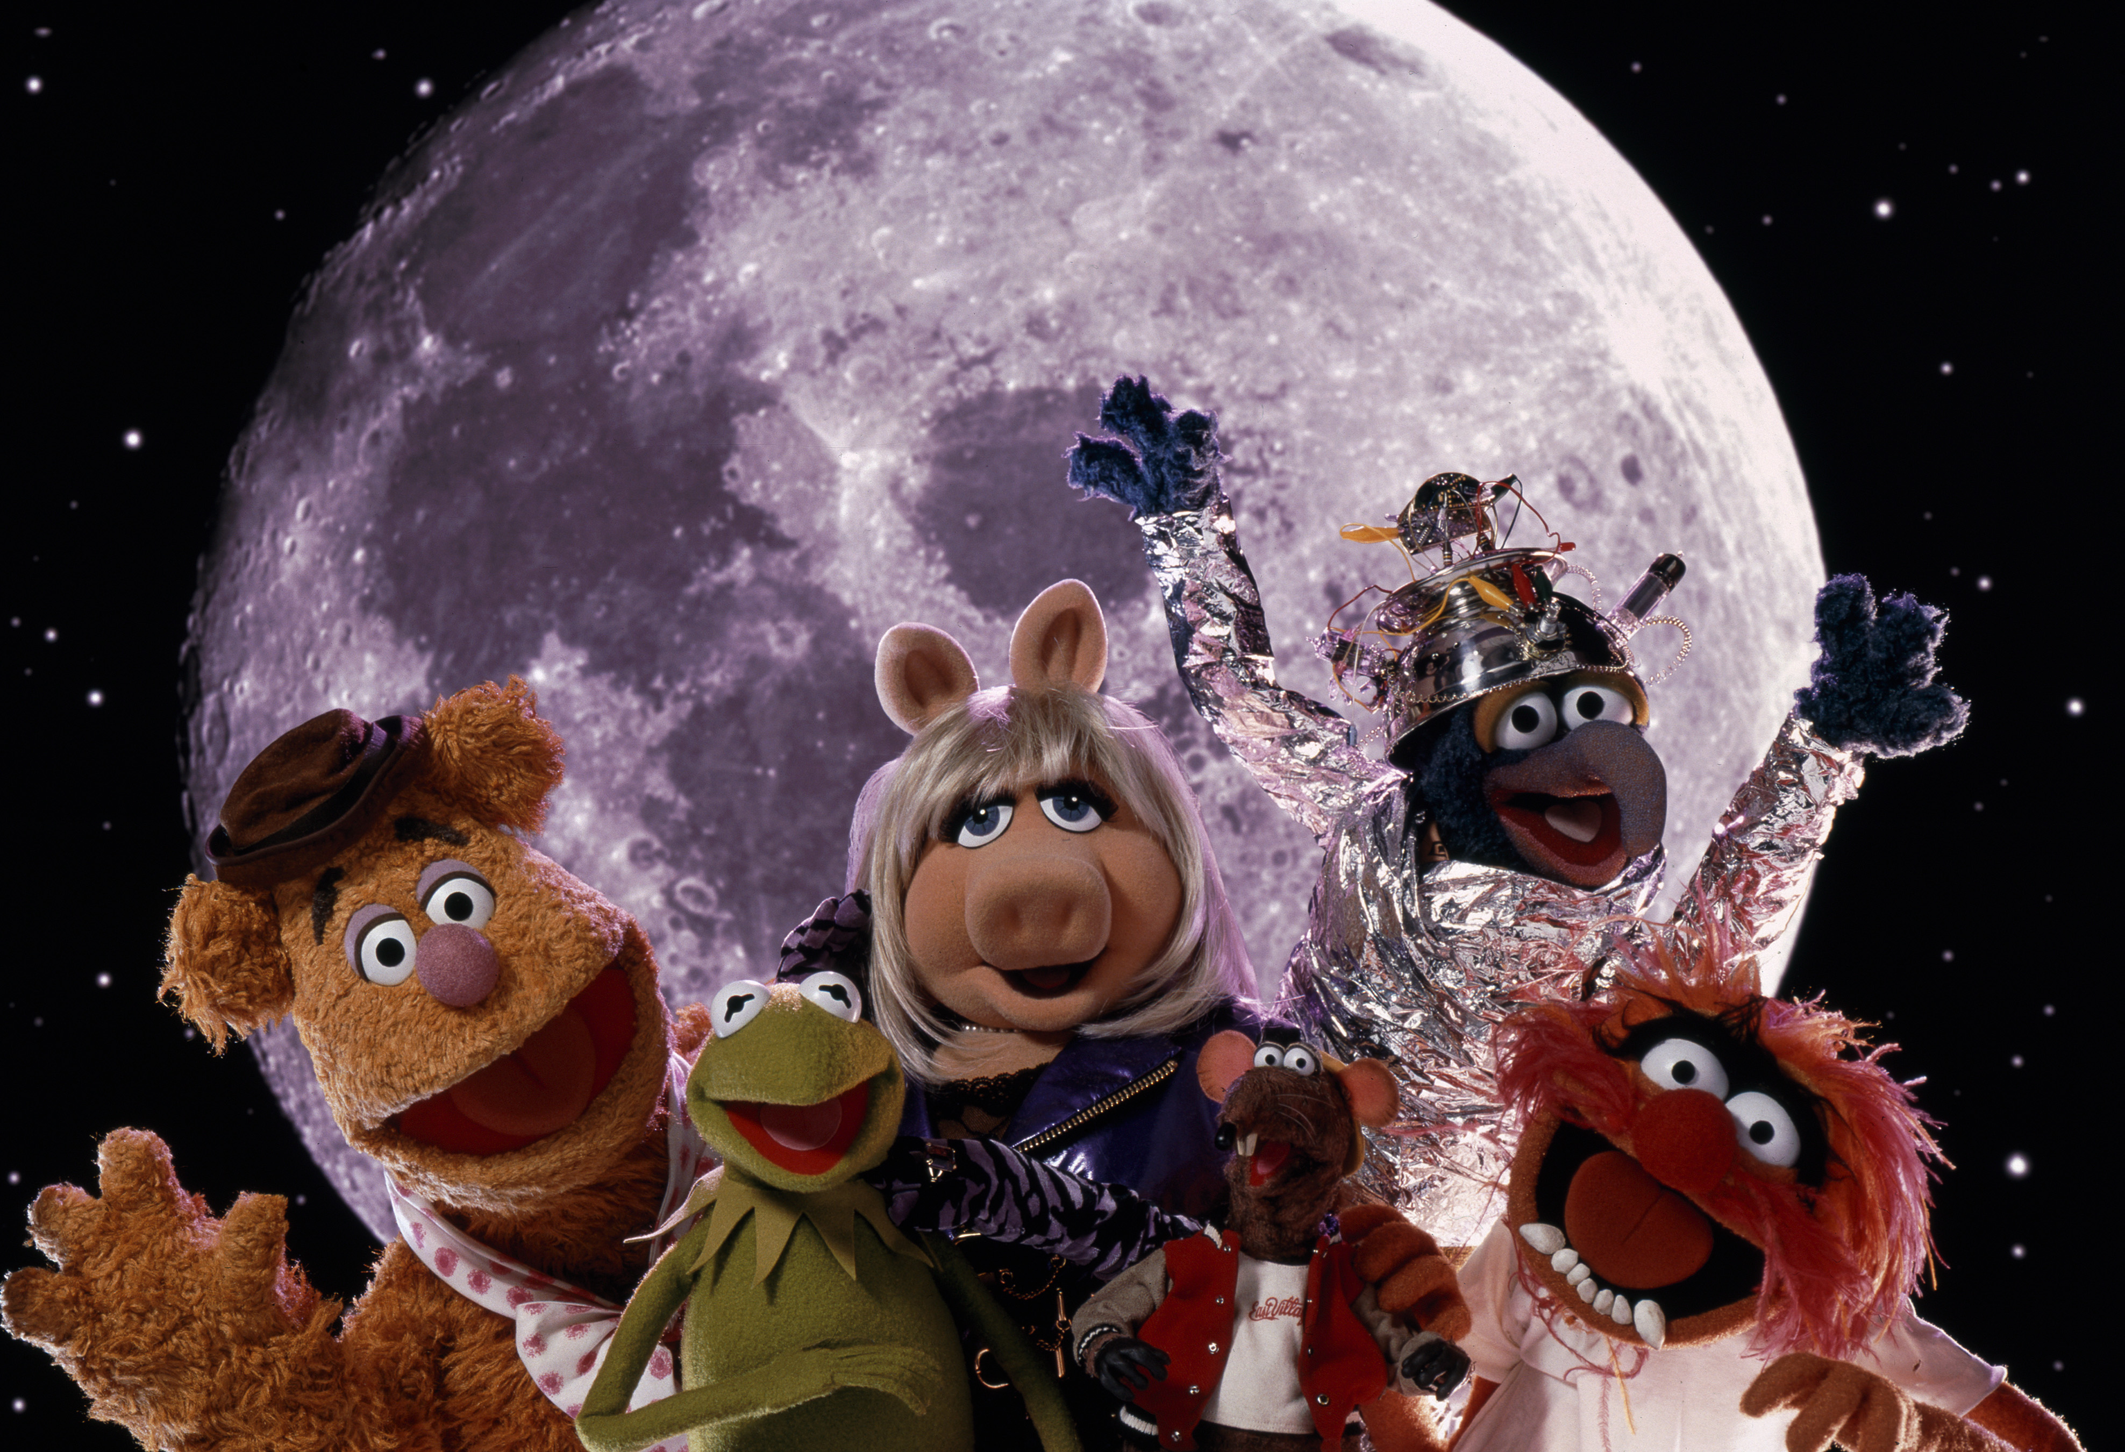
© 1999 SONY
PREMIERA: NIEDZIELA 3 GRUDNIA O GODZ. 12:25

Gonzo czuje się samotny. Jednakże pewnego dnia, podczas śniadania, przez płatki owsiane kontaktują się z nim kosmici. Gonzo jest przekonany o swych pozaziemskich korzeniach i pozaziemskiej rodzinie. Jego przyjaciele obawaiają się, że Gonzo trochę zwariował. Jednakże pewnego dnia zostaje on porwany przez złego agenta. Kermit i reszta Muppetów muszą uwolnić swego przyjaciela.

ŚWIĘTA Z FILMAMI
NIEDZIELA 24 GRUDNIA
Robin Hood: Faceci w rajtuzach o godz. 12:05
Kosmiczne jaja o godz. 14:10
Muppety z kosmosu o godz. 16:10
PONIEDZIAŁEK 25 GRUDNIA
Pokojówka na Manhattanie o godz. 09:35
Dracula: Wampiry bez zębów o godz. 11:40
Igrzyska na kacu o godz. 20:25
WTOREK 26 GRUDNIA
Kosmiczne jaja o godz. 13:30
Muppety z kosmosu o godz. 15:30
Robin Hood: Faceci w rajtuzach o godz. 17:10

FIMOWY SYLWESTER ORAZ NOWY ROK
NIEDZIELA 31 GRUDNIA
Pokojówka na Manhattanie o godz. 11:50
Mały o godz. 13:55
Dwa miliony dolarów napiwku o godz. 18:40
Supersamiec o godz. 20:40
Dracula: Wampiry bez zębów o godz. 22:40
PONIEDZIAŁEK 1 STYCZNIA
Dwa miliony dolarów napiwku o godz. 09:45
Mały o godz. 11:45
Gliniarze i Robbersonowie o godz. 20:20
Kontakt prasowy:

Izabella Siurdyna
PR Manager
FOX Networks Group
tel. (+48 22) 378 27 94
tel. kom. +48 697 222 296
e-mail: izabella.siurdyna@fox.com

